# 纹理基础

1. 纹理颜色采样

float3 color = tex2D(texture2d, uv);

1. 纹理UV转换

float2 uv = TRANSFORM_TEX (uv, texture2d); // (tex.xy * name##_ST.xy + name##_ST.zw);

1. 转切线空间

TANGNET_SPACE_ROTATION UnityCG.cginc 中定义

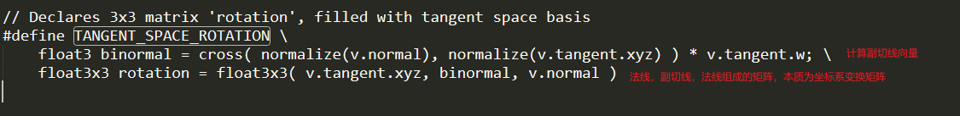

这个矩阵和世界空间-切线空间互为逆矩阵

1. 相机方向世界坐标转模型坐标

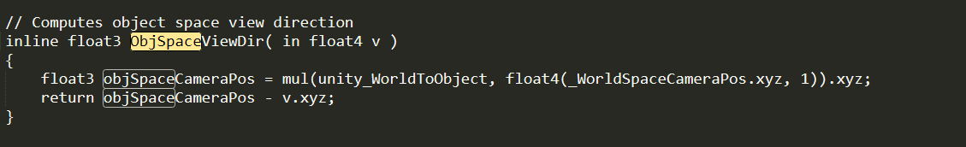

1. 光照方向世界坐标转模型坐标

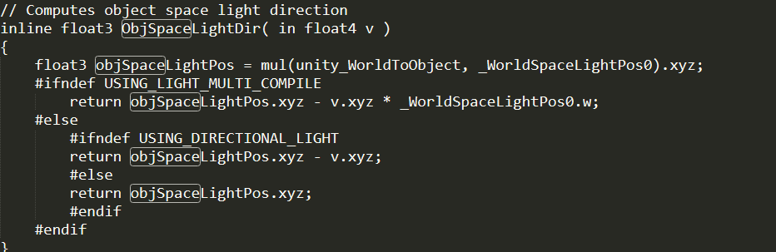

6．解压法线纹理

UnpackNormal(fixed 4 packedNormal)

